Favorit matematik 5A, kapitel 2
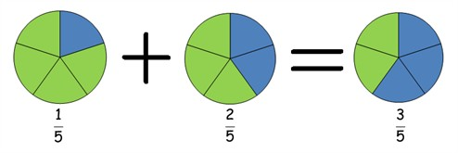
Tal i bråkform

När du har arbetat med det här området kan du:
- Förstå och använda begreppen: heltal, bråkform, blandad form, liknämniga bråk, olika nämnare, täljare, omvandla bråk, förkorta bråk, kunna använda bråk som del av helhet, del av antal samt del av värde i välkända sammanhang.
- Använda metoder för att förkorta bråk, växla mellan tal i bråkform och tal i blandad form, kunna addera och subtrahera liknämniga tal i bråkform, mulitiplicera och dividera ett bråk med ett heltal, kunna välja och använda fungerande metoder för att göra beräkningar med tal i bråkform, kunna visa, använda och uttrycka sambandet mellan andel, del och helhet
- Utföra problemlösning genom att förstå frågan i en textuppgift, välja en fungerande strategi och formulera ett uttryck. Kunna bedöma rimligheten i svaret.
- Föra resonemang genom att bedöma rimligheten och motivera din lösning.
- Kommunicera genom att redovisa din lösning skriftligt och använda dig av
matematikens uttrycksformer som bild, text och matematiska symboler.

Undervisning
- Gemensamma genomgångar i hel- och halvklass.
- Enskilt arbete, arbete i par samt i mindre grupp.
- Praktiska och teoretiska uppgifter.
- Arbetsuppgifter på webben.
- Läxuppgifter med repetitionsuppgifter.

Bedömning
Du kommer att bli bedömd genom gruppuppgifter, läxförhör och diagnos.

